**Terviseameti patsiendiohutuse andmekogu (POHAK) iseteeninduse test-keskkonna kasutusjuhend**

Tallinn

2024

**Sisukord**

1. Terviseameti patsiendiohutuse andmekogu eesmärk ja lühikirjeldus 3

2. Terviseameti patsiendiohutuse andmekogu iseteenindusse test-keskkonda sisselogimine 4

3. Patsiendiohutusjuhtumite andmete esitamine riiklikku patsiendiohutuse andmekogusse 6

4. Patsiendiohutuse andmekogu menetlusinfo täitmine 13

5. Patsiendiohutusjuhtumite andmete vaatamine, muutmine ja lõpetamine 16

TERMINID 19

# Terviseameti patsiendiohutuse andmekogu eesmärk ja lühikirjeldus

Alates 05.07.2024 saavad kõik tervishoiuteenuse osutajad testida riikliku **p**atsiendi**oh**utuse **a**ndme**k**ogu (POHAK) keskkonda eesmärgiga edastada patsiendiohutusjuhtumeid, hinnata keskkonna kasutajasõbralikkust, mugavust ja otstarbekust ning edastada Terviseametile ettepanekud POHAK-u keskkonna parendamiseks. Kohustus esitada need andmed POHAK-usse tekib tervishoiuteenuse osutajatel alates 01.11.2024.

Riikliku patsiendiohutuse andmekogu pidamise eesmärk on koguda üle Eesti patsiendiohutusjuhtumid, neid analüüsida ning teha soovitusi ja ettepanekuid ravi- ja õppeasutustele, erialaühendustele, poliitika kujundajatele ja muudele isikutele, vajaduse korral moodustades asjatundjate nõukoja. Lisaks on POHAK-u ülal pidamine oluline patsiendiohutusjuhtumitest õppimiseks, ennetusmeetmete hindamiseks, riikliku patsiendiohutuse poliitilise strateegia kujundamiseks ja väljatöötamiseks ning statistika ja teadusliku uurimistöö tegemiseks.

POHAK-usse ei koguta patsiendi ega tervishoiutöötaja isikustatud andmed. POHAK-ut peetakse kujul, mis ei võimalda patsiendiohutusjuhtumiga seotud patsiendi ega tervishoiutöötaja isikut otseselt tuvastada. Kogutud andmeid (st teavet patsiendiohutusjuhtumi kohta, patsiendiohutusjuhtumite analüüsi tulemuste kohta ja tervishoiuteenuse osutaja poolt sarnaste juhtumite vältimiseks ennetusmeetmete väljatöötamise kohta) töödeldakse asutusesiseselt. Andmeid võib väljastada üksnes seadusega või seaduse alusel antud õigusaktiga ettenähtud ülesannete täitmiseks ning selleks vajalikus mahus patsiendiohutuse andmekogu põhimääruses nimetatud isikutele või andmekogudele.

Patsiendiohutusjuhtumi andmeid peavad POHAK-usse esitama kõik Eestis registreeritud tervishoiutöötajad või tegevusluba omava tervishoiuteenuse osutaja poolt volitatud kvaliteedi eest vastutavad isikud.

# Terviseameti patsiendiohutuse andmekogu iseteenindusse test-keskkonda sisselogimine

Riikliku patsiendiohutuse andmekogu iseteenindusse test-keskkonda ligipääsu saamiseks peavad tervishoiutöötajad saatma kirjaliku sooviavalduse Marianne Järvroosile (e-post: [marianne.jarvroos@tehik.ee](mailto:marianne.jarvroos@tehik.ee)), lisades oma välist IP-aadressi, mille saab leida aadressilt <https://whatismyipaddress.com/>. Pärast sooviavalduse saamist tellitakse sellele IP-aadressile ligipääsu, misjärel saab tervishoiutöötaja sisse logida.

Sisselogimiseks tuleb esmalt avada veebileht <https://pohak.k8s3.test.tehik.ee/> ning seejärel vajutada **Sisene iseteenindusse** nuppu peale kasutades MEDRE testkasutajat kui see on olemas või vajutada **Sisene iseteenindusse (Mock)** nuppu peale.

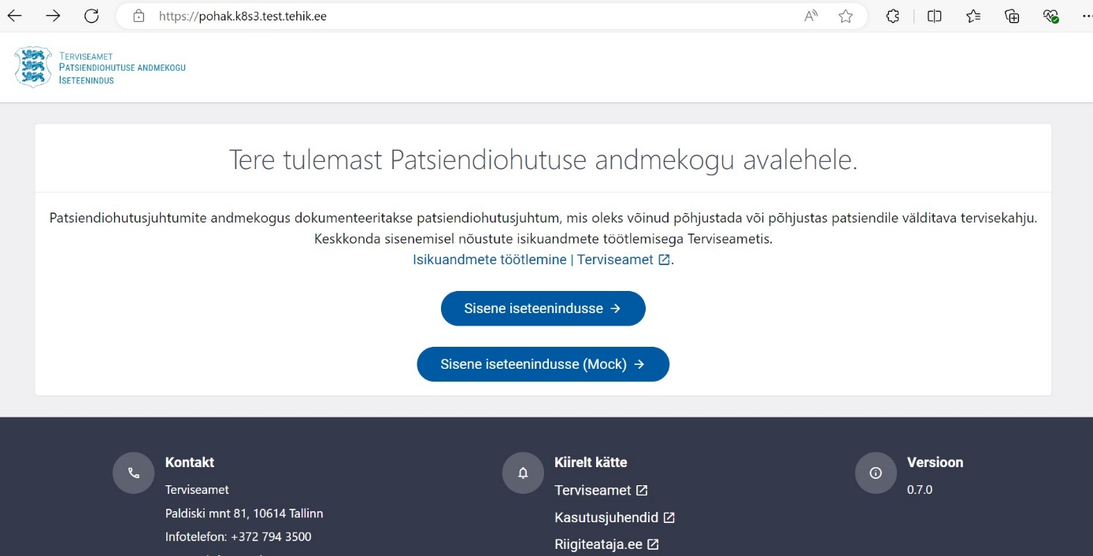

Mock sisenemisel tuleb valida **kasutajat** ning vajutada nuppu peale **Logi sisse**.

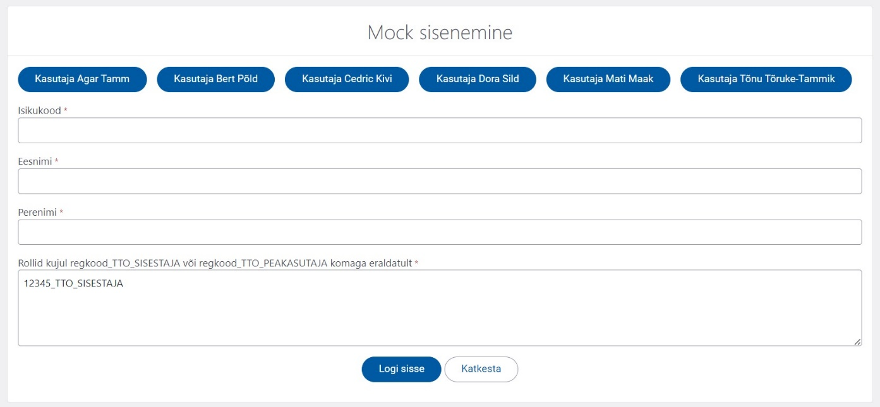

POHAK-u test-keskkonnas on Teil võimalik valida nii andmete sisestaja (nt. kasutaja Agar Tamm) kui ka asutuse peakasutaja rolli (nt. valides kasutaja Dora Sild). Andmete sisestaja näeb enda poolt esitatud juhtumeid ja saab neid täiendada. Peakasutaja on tervishoiuteenuse osutaja poolt määratud kasutaja, kes saab näha, muuta, täiendada jne kõiki selle tervishoiuteenuse osutaja juhtumeid. Peakasutaja näeb ka juhtumeid, mille on keegi teine raporteerinud tema tervishoiuteenuse osutaja kohta.

Kui tervishoiutöötaja ei saa iseteeninduse test-keskkonda sisse logida, palume Teil kontrollida edastatud välist IP-aadressi. POHAK-u testkeskkonda sisselogimisel ilmnenud tehniliste probleemide korral palume vajadusel pöörduda e-posti teel: [marianne.jarvroos@tehik.ee](mailto:marianne.jarvroos@tehik.ee)

Eduka sisselogimise järel POHAK-u test-keskkonda avaneb Teile järgmine vaade:

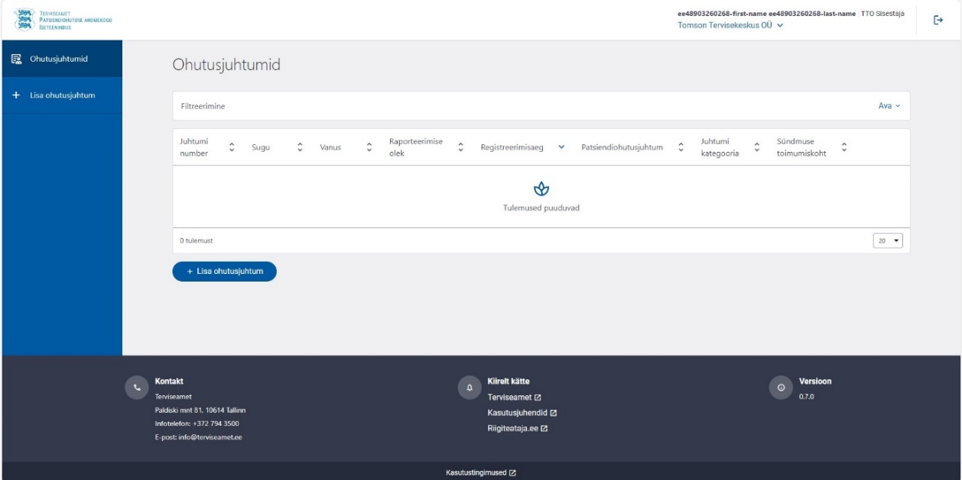

# Patsiendiohutusjuhtumite andmete esitamine riiklikku patsiendiohutuse andmekogusse

Patsiendiohutusjuhtumi andmete esitamiseks palume Teil vajutada veebilehe vasaku poolel asuvale nupule **Lisa ohutusjuhtum**. Pidades silmas kasutajamugavust ja sõbralikkust, oleme lisanud andmeväljadele selgitavad lühijuhendid, mis aitavad Teil paremini patsiendiohutuse andmekogu keskkonnas orienteeruda. Neid juhendeid kuvatakse, kui liigute hiirega küsimärgi nupu juurde.  Andmete edastamiseks tuleb vajutada allpool asuval nupul **Salvesta**.

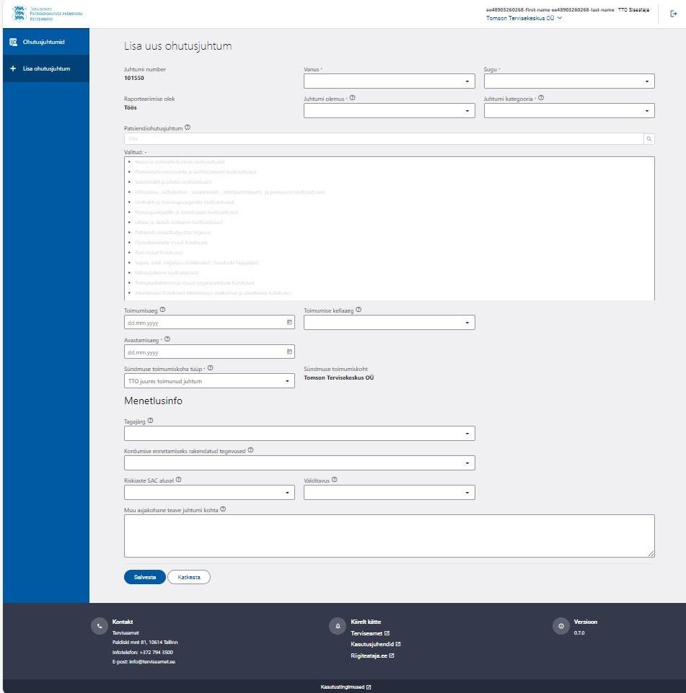

**Riiklikku patsiendiohutuse andmekogusse edastatakse järgmised andmed:**

1. **Patsiendi vanus.**

Patsiendi vanuse „0“ valimisel palume Teil märkida vanus kuudes.

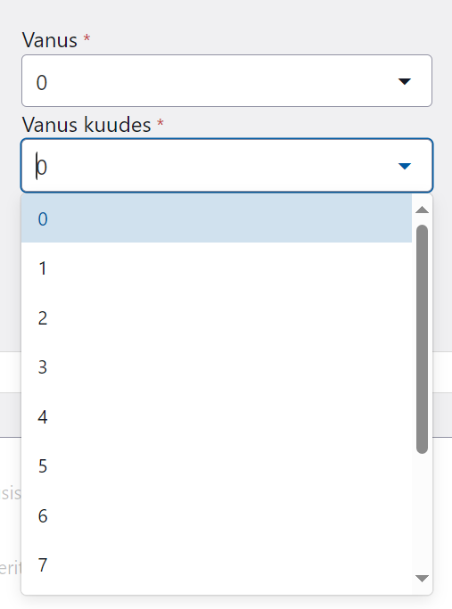

1. **Patsiendi sugu.**

Patsiendi sugu valimisel pöörame Teie tähelepanu asjaolule, et täpsustamata või muu sugutüübi olemasolul tuleb valida valik **Muu** (hiljem **Tuvastamata**).

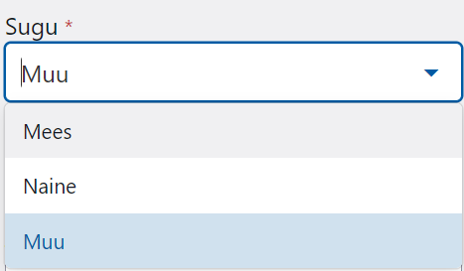

1. **Patsiendiohutusjuhtumi olemus.**

Patsiendiohutusjuhtum on juhtum, millega kaasneb tervishoiuteenuse osutamise tavapärasest protsessist mis tahes kõrvalekalle, mis põhjustab patsiendile vigastuse või kujutab endast kahju tekkimise ohtu. Patsiendiohutust mõjutavad juhtumid jagunevad:

1. **ohujuhtum**iteks st juhtum või olukord, kus oli oht patsiendile kahju tekkimiseks, kuid kahju ei juhtunud tänu ennetavale sekkumisele või juhusele;
2. **kahjujuhtum**iteks st juhtumi tagajärjel tekkis patsiendile kahju või kõrvalekalle;
3. **kahjuta juhtum**iteks st juhtum, mis puudutas patsienti või mõjutas teda, kuid märgatavat kahju ei tekkinud.

Patsiendiohutusjuhtumi olemuse valimisel palume Teil märkida sobiv juhtum.

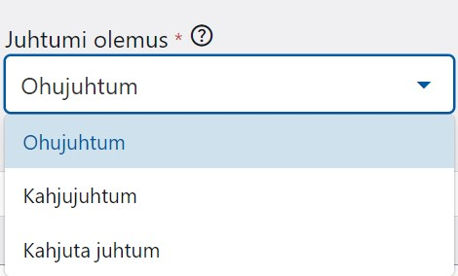

1. **Patsiendiohutusjuhtumi kategooria.**

Iga patsiendiohutusjuhtum kuulub teatud kategooriasse. Näiteks, vale ravimi või vale ravimiannuse manustamine patsiendile kuulub ravimiga seotud patsiendiohutusjuhtumi kategooriasse. Palume Teil valida loetelust juhtumi kategooria, mis kõige paremini kajastab olukorda, kus tervishoiutöötaja tegevus või tegevusetus oleks võinud põhjustada või põhjustas patsiendile ohujuhtumi, kahjujuhtumi või kahjuta juhtumi. Hetkel on loetelus esitatud kuni 25 juhtumi kategooriat.

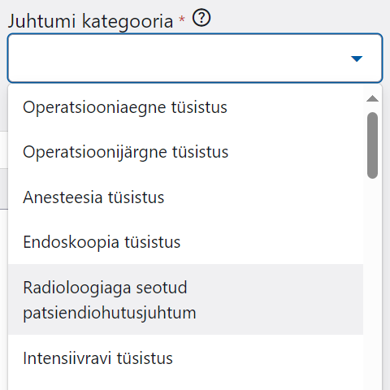

Juhul, kui loetelust ei nähtu sobiv patsiendiohutusjuhtumi kategooria või ravitüsistus, palume Teil valida **muu patsiendiohutusjuhtum** või **muu ravitüsistus** ning täpsustada millise juhtumi kategooriaga oli tegemist.

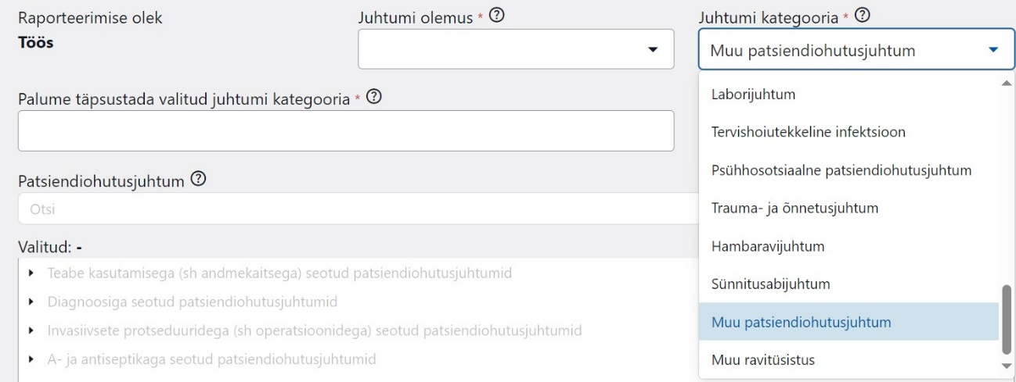

**Operatsiooniaegse tüsistuse** valimise korral palume Teil täpsustada raskusaste rippmenüüst ning märkida, kas operatsiooni ajal oli vereülekanne vajalik.

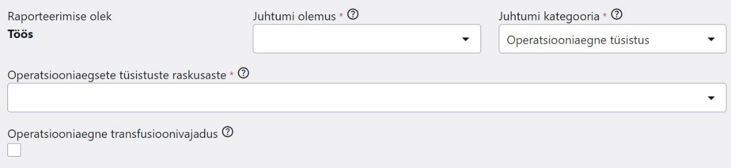

Palume täpsustada operatsiooniaegse tüsistuse raskusaste, valides sobiva variandi rippmenüüst.

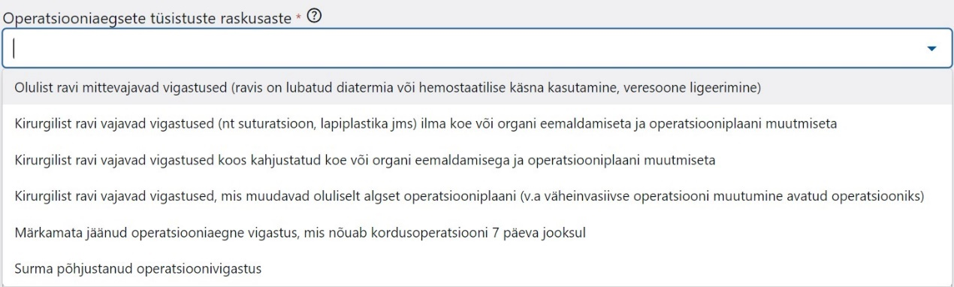

**Operatsioonijärgse tüsistuse** valimise korral palume Teil täpsustada raskusaste ning märkida, kas tekkis operatsioonijärgne puue.

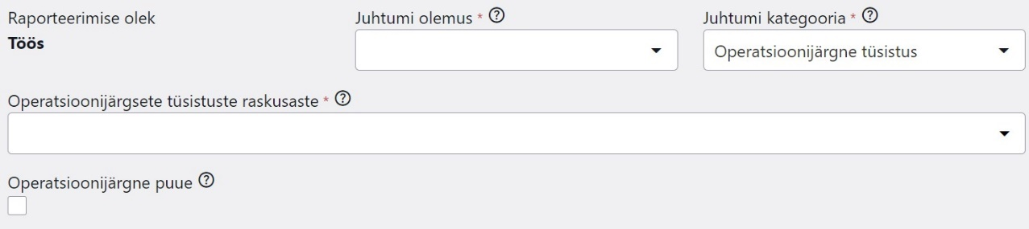

Palume täpsustada operatsioonijärgse tüsistuse raskusaste, valides sobiva variandi rippmenüüst.

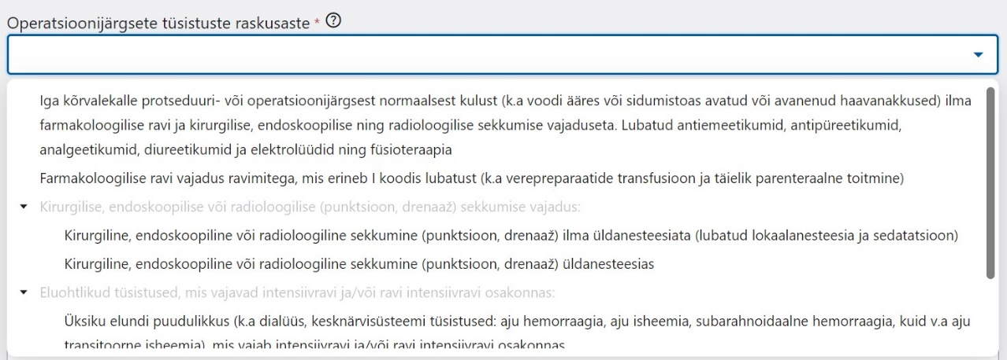

1. **Patsiendiohutusjuhtum.**

Patsiendiohutusjuhtum võib tekkida patsiendil tervishoiuteenuse osutamisel, tervishoiuteenuse osutamise tõttu või tervishoiuteenuse osutamata jätmise tõttu. Patsiendiohutusjuhtumina käsitletakse olukorda, kus patsiendile on tekitatud kahju või toimunud kõrvalekalle, mis on põhjustanud patsiendile vigastuse või kujutanud endast kahju tekkimise ohtu.Patsiendiohutusjuhtumi valimisel piisab märksõnade sisestamisest (nt. *diagnoos*). Valitud patsiendiohutusjuhtumi (nt. *vale diagnoos*) leiate allolevast loetelust.

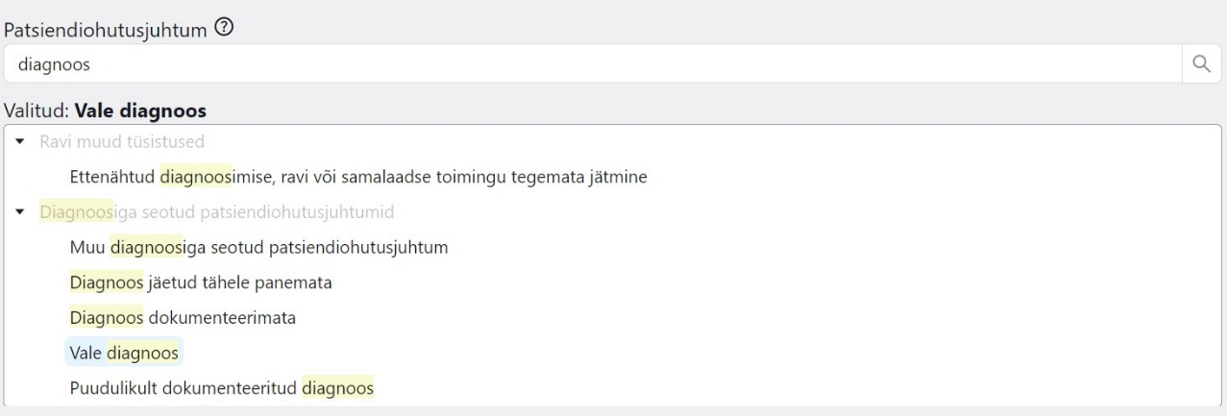

Loetelu on pikk, kuid mitte ammendav. Juhul, kui konkreetne patsiendiohutusjuhtum puudub loetelus, on Teil võimalik täpsustada allpool rubriigis **Muu asjakohane teave juhtumi kohta**, kuhu palume lisada ka patsiendiohutusjuhtumi tekkimise põhjused ning juhtumi ennetamiseks rakendatud meetmed.

1. **Patsiendiohutusjuhtumi toimumise aeg ja koht.**

Patsiendiohutusjuhtumi andmete edastamisel tuleb märkida (a) juhtumi **toimumisaeg**, kui on teada,(b) juhtumi **avastamisaeg**, (c) juhtumi **registreerimisaeg**, (d) juhtumi toimumise **ajavahemik** ja (e) juhtumi toimumise koht. Oluline on meeles pidada, et juhtumi avastamisaeg on kuupäev, millal patsiendiohutusjuhtum esmakordselt avastati. Registreerimisaeg tekib automaatselt pärast patsiendiohutusjuhtumi andmete salvestamist ja edastamist riiklikusse patsiendiohutuse andmekogusse. Arvestades, et täpset patsiendiohutusjuhtumi toimumise kellaega ei pruugi alati teada olla, on siiski võimalik teada mis ajavahemikul patsiendiohutusjuhtum tekkis.

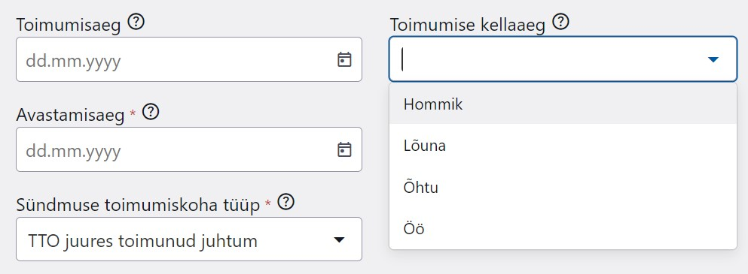

Valides patsiendiohutusjuhtumi toimumiskoha, tuleb täpsustada, (i) kas patsiendiohutusjuhtum tekkis samas raviasutuses, kus toimus patsiendiohutusjuhtumi avastamine või (ii) patsiendiohutusjuhtumi tekke ja avastamine toimusid erinevates raviasutustes või (iii) mujal (nt. kodus, tööl, tänaval jne). Näiteks, patsient sai ravi tervishoiuteenuse osutaja „A“ juures. Aja möödudes pöördus patsient teise ravisutuse „B“ poole kaebustega. Patsiendi uurimisel avastas „B“ raviasutuses töötav tervishoiutöötaja, et patsiendil oli raviteenuse osutamisel raviasutuses „A“ tehtud raviviga.

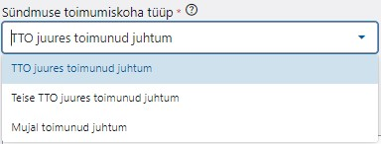

Valides teise tervishoiuteenuse osutaja juures toimunud juhtumi, palume Teil täpsustada asutuse nimi rippmenüü loetelust.

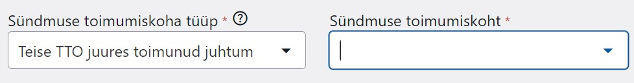

# Patsiendiohutuse andmekogu menetlusinfo täitmine

Patsiendiohutusjuhtumi menetlemise ja analüüsimise käigus täiendava teabe tekkimise korral täiendatakse ja täpsustatakse patsiendiohutusjuhtumi andmed kuni 2 aasta jooksul.

**Menetlemise käigus kogutakse ja analüüsitakse järgmised andmed:**

1. **Patsiendiohutusjuhtumi tagajärg.**

Patsiendiohutust mõjutava kahjujuhtumi tagajärjel võib patsiendil tekkida kahju või kõrvalekalle. Menetlusinfo kogumisel tuleb täpsustada, kas ja milline tagajärg on patsiendil tekkinud. POHAK-us on toodud valikud, mis paremini kirjeldavad võimalikke tagajärgi. Näiteks, tervishoiutöötaja tegevus või tegevusetus põhjustas patsiendil südameinfarkti, mille tagajärjel patsiendi funktsioneerimisvõime on piiratud. Antud juhul on tagajärg “Juhtum, mis põhjustas patsiendile potentsiaalselt püsiva ja funktsioneerimisvõimet piirava tervisekahju“. Kui Teie hinnangul puudub loetelus see tagajärg, mis paremini kajastab olukorda, palume Teil täpsustada allpool rubriigis **Muu asjakohane teave juhtumi kohta.**

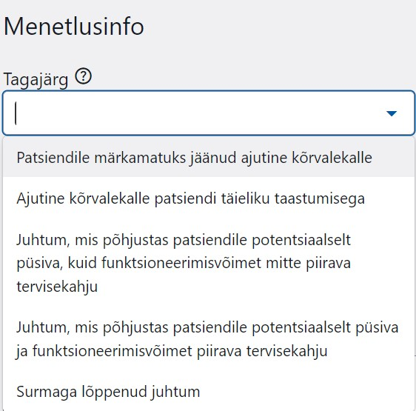

1. **Kordumise ennetamiseks rakendatud tegevused.**

Selleks, et vältida samasuguste või sarnaste patsiendiohutusjuhtumite kordumist tulevikus, on oluline märkida, kas ja milliseid meetmeid on rakendatud. Palume Teil täpsustada ning lisada asjakohast teavet rubriigi **Muu asjakohane teave juhtumi kohta.**

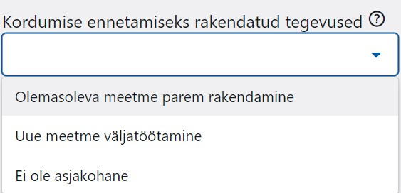

1. **Patsiendiohutusjuhtumi riskiaste.**

Patsiendiohutusjuhtumi riskiaste märkimiseks tuleb menetlemise ajal lähtuda SAC riskiaste hindamise koodist (inglise keeles „*Severety Assessment Code*“).

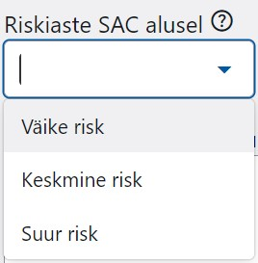

Palume Teil täpsustada, kas patsiendiohutusjuhtumi riskiaste oli väike (1), keskmine (2) või suur (3) arvestades alltoodud maatriksit.

|  |  |  |  |  |
| --- | --- | --- | --- | --- |
| Raskusaste tõenäosus | Katastroofiline | Raske | Mõõdukas | Kerge |
| Sage | 3 | 3 | 2 | 1 |
| Aeg-ajalt | 3 | 2 | 1 | 1 |
| Harvaesinev | 3 | 2 | 1 | 1 |
| Ebatõenäoline | 3 | 2 | 1 | 1 |

Kui patsiendiohutusjuhtum on kerge või mõõdukas, kuid esineb harva, aeg-ajalt või esinemissagedus on ebatõenäoline, siis on tegemist väikse riskiga (1). Kui patsiendiohutusjuhtum esineb aeg-ajalt, harva või esinemissagedus on ebatõenäoline, kuid juhtum iseenesest on raske vastab see patsiendiohutusjuhtum keskmisele riskile (2). Kui patsiendiohutusjuhtum on lõppenud surmaga st katastroofiline on tegemist suure riskiga (3). Suure riskiga on tegemist ka juhul, kui patsiendiohutusjuhtum on raske ja esinemissagedus sage (3).

1. **Patsiendiohutusjuhtumi välditavus.**

Patsiendiohutusjuhtum jaguneb potentsiaalselt välditavaks kahjujuhtumiks ja mittevälditavaks kahjujuhtumiks. Potentsiaalselt välditav kahjujuhtum on juhtum, mille tagajärjeks on välditava kahju tekitamine patsiendile (mida oleks saanud ennetada, nt. juhul, kui olemasolev meede oleks rakendatud ennetavalt või paremini). Mittevälditav kahjujuhtum on juhtum, mille tagajärjeks on ootamatu ja vältimatu kahju olukorras, kus järgiti korrektselt kõiki tõenduspõhiseid patsiendi käsitluse põhimõtteid.

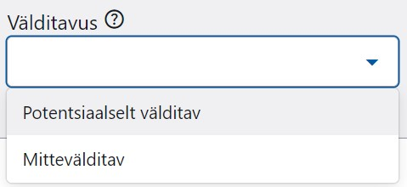

1. **Muu asjakohane teave juhtumi kohta.**

Palume Teil lisada muu oluline informatsioon patsiendiohutusjuhtumi kohta vabas vormis. Näiteks, miks ja kuidas juhtum aset leidis, milliseid meetmeid olete rakendanud, et sarnaseid juhtumeid ja nende tagajärgi tulevikus ennetada jne.

# Patsiendiohutusjuhtumite andmete vaatamine, muutmine ja lõpetamine

Riiklikku patsiendiohutuse andmekogusse esitatud andmeid patsiendiohutusjuhtumite kohta saavad vaadata tervishoiutöötaja, tervishoiuteenuse osutaja poolt volitatud isik ning Terviseameti volitatud isikud.

Pöörame Teie tähelepanu, et tervishoiutöötaja saab vaadata ja muuta ainult enda sisestatud patsiendiohutusjuhtumeid, mis kuuluvad esindatava tervishoiuteenuse osutaja piiresse. Tervishoiuteenuse osutaja volitud isik saab vaadata ja muuta kõiki esindatava tervishoiuteenuse osutaja patsiendiohutusjuhtumeid sh ka neid patsiendiohutusjuhtumeid, kus esindatav tervishoiuteenuse osutaja on märgitud toimumiskohaks.

Selleks, et andmeid vaadata, muuta ja/või lõpetada tuleb Teil esmalt sisse logida patsiendiohutuse andmekogu iseteenindusse. Seejärel avaneb Teile edastatud patsiendiohutusjuhtumite andmete vaade. Vajadusel saate patsiendiohutusjuhtumid otsida vastavalt nõutud kriteeriumidele vajutades **Filtreerimise** real asuva nupule **Ava**. Konkreetse patsiendiohutusjuhtumi avamiseks tuleb Teil vajutada nupule **vaata** patsiendiohutusjuhtumirea paremal poolel.

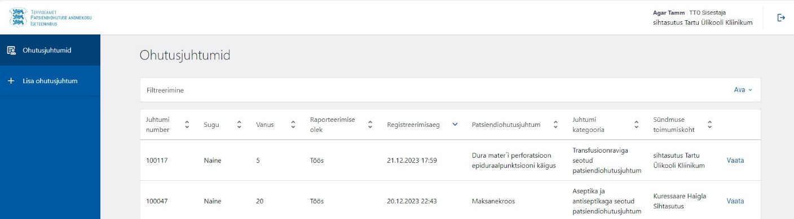

Selleks, et infosüsteem kajastaks vajalikku informatsiooni Teie poolt sisestatud kriteeriumide alusel, palume Teil vajutada nupule **Filtreeri**.

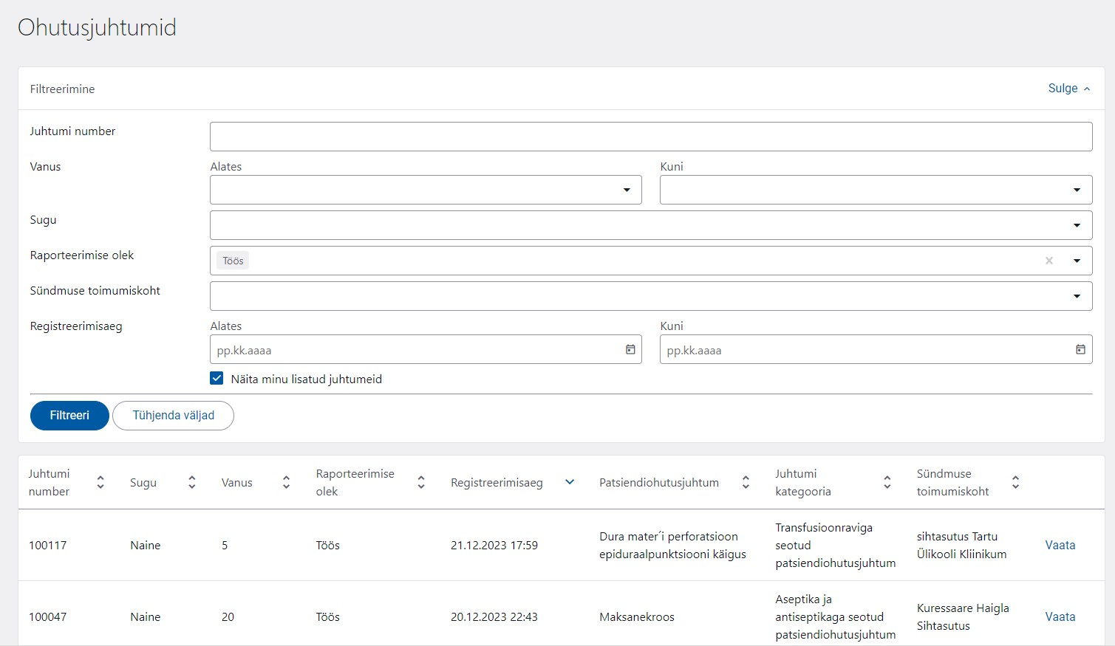

POHAK-usse edastatud patsiendiohutusjuhtumi andmete vaatamisel avaneb Teil järgmine vaade:

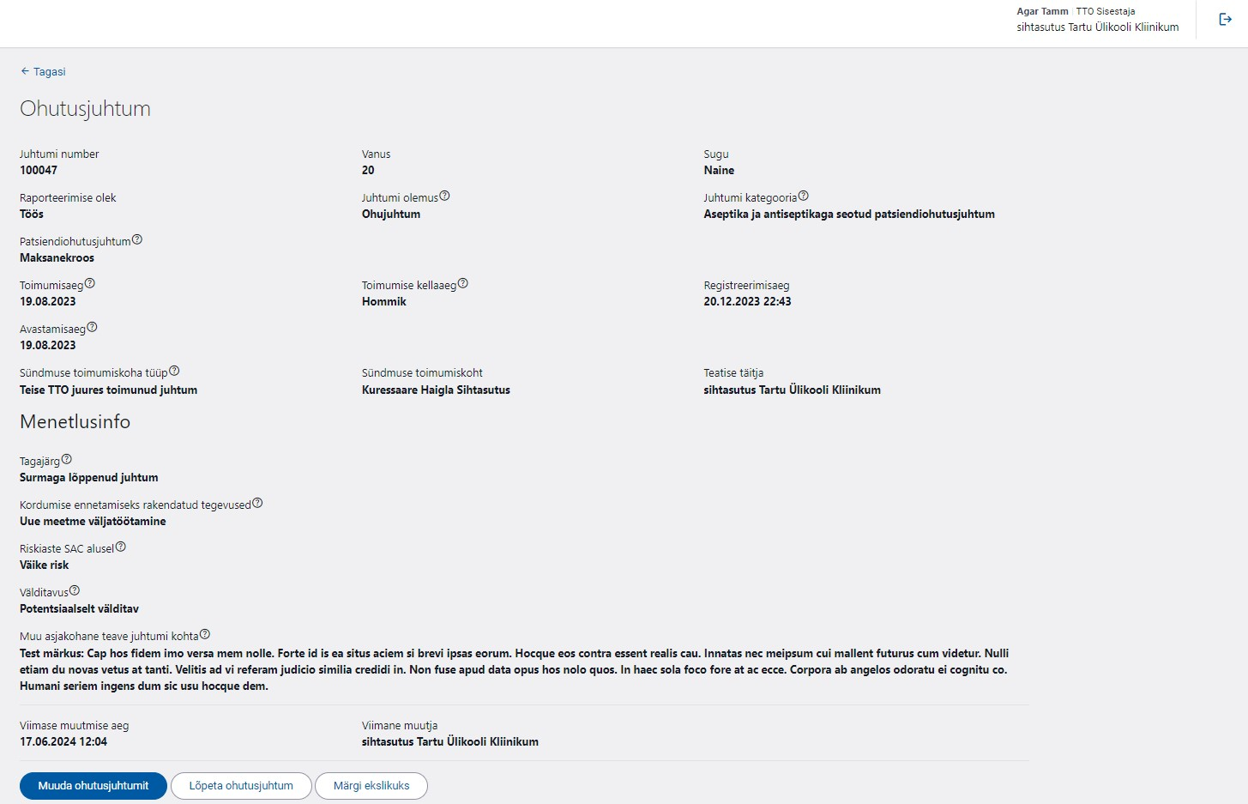

Arvestades, et teatud patsiendiohutusjuhtumite menetlemine võib võtta aega kuni 2 aastat, tuleb asjakohane info patsiendiohutusjuhtumi kohta esitada selle teabe saamisest alates. Selleks tuleb Teil vajutada patsiendiohutusjuhtumi all olevale nupule **Muuda ohutusjuhtumit.**

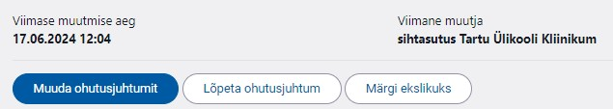

Kui patsiendiohutusjuhtumi andmed on lõplikult sisestatud, tuleb Teil ohutusjuhtum lõpetada, vajutades nupule **Lõpeta ohutusjuhtum.** Juhul, kui olete ekslikult andmed sisestanud, on Teil võimalus märkida need ekslikuks.

**Pöörame Teie tähelepanu asjaolule, et patsiendiohutusjuhtumi lõpetamisel muutub juhtumi raporteerimise staatus automaatselt lõpetatuks.** Patsiendiohutusjuhtumi andmeid säilitatakse riiklikus andmekogus 30 aastat alates hetkest, mil andmete raporteerimise staatus on muutunud lõpetatuks.

**Lõpetatud patsiendiohutusjuhtumit saab muuta ja/või avada ainult selleks volitatud Terviseameti isik. Kui Terviseamet on lõpetatud patsiendiohutusjuhtumi taas avanud muutmiseks, tuleb tervishoiuteenuse osutajal viivitamata andmed parandada.**

Täiendavate küsimuste korral sh ettepanekute ja tagasiside POHAK keskkonna toimivuse kohta palume Teil ühendust võtta Terviseametiga kirjutades e-posti aadressile: [pohak@terviseamet.ee](mailto:pohak@terviseamet.ee).

# TERMINID

|  |  |
| --- | --- |
| Patsiendiohutusjuhtum | Juhtum, millega kaasneb tervishoiuteenuse osutamise tavapärasest protsessist mis tahes kõrvalekalle, mis põhjustab patsiendile vigastuse või kujutab endast kahju tekkimise ohtu. |
| Ohujuhtum | Valest tegevusest või tegevusetusest põhjustatud viga, mis oleks võinud patsienti kahjustada, kuid kahju ei juhtunud tänu juhusele või ennetavale sekkumisele. |
| Kahjujuhtum | Juhtum, mille tagajärjeks on kahju tekitamine patsiendile. |
| Potentsiaalselt välditav kahjujuhtum | Juhtum, mille tagajärjeks on välditava kahju tekitamine patsiendile. |
| Mittevälditav kahjujuhtum | Juhtum, mille tagajärjeks on ootamatu ja vältimatu kahju olukorras, kus järgiti korrektselt kõiki tõenduspõhiseid patsiendi käsitluse põhimõtteid. |
| Kahjuta juhtum | Juhtum, mis puudutas patsienti või mõjutas teda, kuid märgatavat kahju ei tekkinud. |
| Raviviga | Kahju- või ohujuhtum, mida oleks olnud kaasaegsete meditsiinialaste teadmiste kohaselt võimalik ära hoida. |
| Kahju | Inimesele tekitatud mistahes ajutine või püsiv kehalise või vaimse tervise kahjus(tus). |
| Tüsistus | a) olemasoleva haiguse toimel lisandunud haigus või haiguslik nähtus, mis raskendab esimese kulgu;  b) uus haigusseisund või häire, mis kaasneb olemasoleva haigusega või raviga. |
| Ravimiviga | Tõrge ravimiga ravimise protsessis, mis põhjustab või võib põhjustada patsiendile kahju. |
| Ravimi manustamisviga | Mistahes ravimiviga, mis ilmneb ravimi kasutuse selles staadiumis, kui ravim on antud tervishoiutöötajale, patsiendile või patsiendi hooldajale/eestkostjale. |